КОНСУЛЬТАЦИЯ ДЛЯ РОДИТЕЛЕЙ
«ЧТО ЗА ПРАЗДНИК НОВЫЙ ГОД ЧУДЕСНЫЙ?»
А ЕЛКА БУДЕТ?
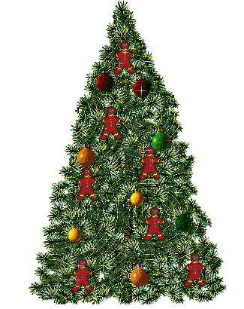
Новый год – сколько в этом празднике доброты, радости и в то же время таинственности и сказочности! Но сказку нужно пригласить!
Давайте попробуем превратить подготовку к празднику в занимательную игру, в которую даже взрослый будет играть с удовольствием. Порадуйте кроху: купите елочку и нарядите ее вместе, попутно расскажите малышу интересную историю о появлении в наших домах лесной красавицы.
Оказывается, обычай украшать елку пришел к нам из Германии. Именно германцы были первыми в Европе, кто перенял римский обычай украшать дома ветвями лавра. Но поскольку лавра в их краях не было, «в моду» вошла елка. В выборе деревца не последнюю роль сыграл цвет ее ветвей. Дело в том, что еще у древних египтян зеленый цвет был символом торжества жизни над смертью. По другой версии, елка была удостоена почестей из-за веры в сверхъестественные свойства ее колючих игл, которые защищали от злых духов. Как бы там ни было, но наши предки чтили ель как дерево священное. Вероятно, именно по этой причине древние германцы не срубали деревце, а украшали его прямо в лесу, после чего совершали вокруг него обрядовые пляски.
Интересно, что первые наряженные елочки не устанавливали, а … подвешивали к потолку, причем макушкой вниз! Такая традиция зародилась в 16 веке в Эльзасе, где гильдии и цеховые организации начали «устанавливать» под Рождество наряженные деревья. Продолжалось это безобразие довольно долго: современный вид елочка приняла лишь к середине 18 века.
Постепенно традиция наряжать лесную красавицу распространилась по всей Европе. Правда, первоначально она прижилась лишь в высших слоях общества. И только после того, как в Виндзорском замке королева Виктория и принц Альберт в 1857 году устроили для своих детей елку на Рождество, обычай высшей аристократии перекочевал и в более низкие сословия.
А что же в России? В нашей стране традиция наряжать елку перед Новым годом зародилась, естественно, в Немецкой слободе. Большой друг Петра Первого российский адмирал Франц Лефорт имел большое влияние на Его Величество. В результате Петр чрезвычайно полюбил иноземный обычай пировать под елочкой. И именно Петр повелел праздновать Новый год 1 января, а не 1 сентября, как было испокон веков на Руси. Получается, что у нас нарядное деревце появилось еще раньше, чем у Виндзоров. Однако у простого люда обряд в святые вечера зажигать елку появился еще не очень скоро – лишь в конце 19 века.
Вообще, попав на нашу землю лесная красавица навидалась всякого. Скажем, в 20-е годы 20 века ель … арестовали. В эти годы празднование Рождества было запрещено. Попала «под сокращение» и царица леса. Но известно, что бороться с волшебством – тщетное занятие. В 30-е годы елочка вышла из подполья. Правда, ей пришлось переименоваться в новогоднюю. Вот так колючее деревце стало символом не рождественского, а новогоднего праздника. Только после того, как в Колонном зале Дома Союзов была проведена первая официальная «елка» с представлением и подарками для детей, празднование Нового года наконец-то узаконили и преследования обычая со стороны властей прекратились.
А как же елочный шарик? Его история насчитывает целых четыре века. Известно, что первый стеклянный шар был сделан в Тюрингии (Саксония) в 16 веке. А вот промышленное производство елочных игрушек началось только в середине прошлого века. С тех пор мастера не переставали радовать ребятню. Они выдували игрушки из стекла, вырезали колокольчики из картона, делали сердечки, мастерили фигурки птиц и зверей и все это потом раскрашивали яркими красками. Сегодня новогодних игрушек – выбирай не хочу. Каждый год «елочные» дизайнеры создают сотни новых нарядов для вечнозеленой красавицы. Причем все большую популярность приобретают неординарные игрушки. Так, настоящий бум переживают украшения из соломы. По-прежнему популярен эффект «заснеженного» деревца. Кстати, его можно добиться и без использования специального баллончика с краской. Достаточно лишь намазать ветки канцелярским клеем, после чего посыпать их солью или пенопластом.
И все же ничто не может быть лучше и в то же время оригинальнее давнего русского обычая украшать пушистую красавицу собственноручно испеченными сладостями. Уж это точно порадует детей! К тому же «авторские» игрушки-лакомства, созданные своими руками и с любовью развешанные на ветках, не только украсят елочку не хуже шариков, но и сделают ее по-настоящему самобытной.
К сожалению, не все могут позволить купить живую елку. Для кого-то это дорого, кому-то жалко срубленные деревья, а иным просто некуда ее поставить. Что же делать? Можно остановить свой выбор и на маленькой искусственной лесной красавице. Например, на переливающейся светоидной – потушите свет, громко хлопните в ладоши, произнесите заветное: «Раз, два, три – елочка, гори!», и восторг обеспечен. Ну а если хочется все же приобрести живое деревце? Сегодня во многих магазинах продаются небольшие деревца елочек, сосен и пихт в горшочках. Но имейте в виду, что хвойные нуждаются в особом уходе. Кстати, покупать именно елку или пихту совсем не обязательно. Можно выбрать и другое деревце. Например, очень похож на миниатюрную елку кипарисовик. Это растение достаточно неприхотливо. Также напоминает елку араукария, которая, кстати, может вырасти до 1,5 метров. Похож на праздничное дерево и куст самшита.
И не забудьте о пуансеттии! Это сказочное растение расцветает в канун зимних праздников. Бутоны у цветка могут быть всех оттенков. И если это чудо украсить шарами, то о лучшем подарке и мечтать не надо.
ЧТО В МЕШКЕ С ПОДАРКАМИ?



Накануне праздников начинается подарочный марафон. Мы совершаем рейды по магазинам. Но с успехом ли?
Для многих из нас подарочная эпопея – очередная головная боль. Вместо того, чтобы пойти после работы домой, мы отправляемся по магазинам в поисках сувениров для родных и близких. Часами глазеем на простирающие вдаль прилавки, то и дело сталкиваемся с такими же, как и мы, растерянными и усталыми покупателями. А уж если подарок потребуется не взрослому, а ребенку?! Только перешагнешь порог «Детского мира», и тут же голова идет кругом! Про своих-то детей мы все знаем, а вот что нужно чужим? В итоге, окончательно обезумев от всего, хватаем в охапку десяток одинаковых мягких игрушек, стопку шоколадок и плетемся домой, по дороге соображая, что кому достанется. Жаль потраченного времени и праздничного настроения.
А еще говорят, что дарить подарки приятно… Приятно, когда умеешь это делать. Наверняка среди ваших знакомых найдется этакий крестный из сказок Гофмана, от подарков которого все дети без ума. И не оттого, что он выбирает самое дорогое, а потому, что он попадает в самую точку, всегда преподнося интересные, нужные и запоминающиеся вещи. Умение выбирать и дарить подарки – настоящее искусство. Тем более, когда речь идет о наших детях. Ведь именно подарки делают очередной праздник волшебной сказкой. Давайте вместе попробуем разгадать некоторые секреты подарочного мастерства, тем более, что ничего особенно сложного здесь нет и дело вовсе не в деньгах.
Перед тем как отправиться за покупками, вооружитесь ручкой и бумагой и составьте список всех людей, которых вы намерены одарить. Плюс двое-трое неизвестных, про которых вы забыли или наверняка появятся неизвестно откуда в последний момент. Полагаться на то, что вы придете в очень хороший магазин с большим ассортиментом, и все само собой придумается и прыгнет к вам в корзину, не стоит. Если не обдумать все заранее, изобилие и разнообразие товаров вас окончательно собьет с толку. Поэтому лучше провести всю подготовительную работу дома, тщательно все продумать и отправиться в магазин с вполне сформировавшимся образом того, что вам нужно. В итоге времени на приобретение подарка вы затратите меньше, а результат будет лучше. Итак, список счастливцев составлен, рядом с каждым именем указан возраст ребенка, и значит, пришло время немножко поколдовать.
Следующее, что вы должны сделать, это по очереди превратиться в каждого малыша и набросать примерный список подходящих подарков. Не стоит долго ломать голову, пишите первое, что придет на ум. Если это годовалый карапуз, значит, на секунду станьте им, взгляните на мир вообще и на подарки в частности его глазами, Так вы легко сообразите, что же на самом деле доставит ребенку радость, а что скорее обрадует его родителей. Вряд ли кроха будет в восторге от новых умопомрачительных колготок, зато простой барабан ему наверняка понравится. А вот для барышни 10-11 лет колготки вполне могут оказаться достойным подарком, при условии, конечно, что они, с ее точки зрения, столь же умопомрачительны. Да и вообще, выбирая одежду для ребят постарше, помимо размера, нельзя не учитывать тенденции современной моды и вкусы ребенка. Только в этом случае подарок доставит радость. Восхищенные рассказы о том, что в вашем детстве были точно такие же шапочки, и в них никогда не мерзла голова, оставьте для собственных детей – они вам все выскажут и доходчиво объяснят. Имейте в виду, что интерес к одежде и к внешнему виду, как правило, появляется у наших малышей в 6-7лет. До этого возраста костюмчики, рубашечки и платьица вы дарите в первую очередь маме, за что вас, конечно, никто не осудит. Однако, если вы намерены порадовать подарком именно кроху – отдайте предпочтение игрушкам. Благо их сейчас достаточно. Даже новорожденному малышу можно найти подходящий подарок – например, подвеску с погремушками.
При выборе игрушек особое внимание обращайте на их безопасность. И, конечно, учитывайте возрастные показатели, которые указываются на упаковке. При необходимости проконсультируйтесь с продавцом. Приобретая подарок ребенку друзей, подумайте, оценят ли сами друзья ваш выбор. Если, например, их двухлетнему сыну вы купили автомат Калашникова, малыш наверняка будет в восторге. А вот родители, которые до этого момента старались всячески оградить кроху от насилия в любом, даже на первый взгляд столь безобидном, проявлении, наверно, не очень обрадуются такому подарку. То же самое с конфетами и шоколадом. Многие мамы и папы сладости детям до трех лет стараются не давать, у других малышей на них может быть элементарная аллергия. А подарив ребенку чудесного шоколадного зайца, вы вместе с родителями окажетесь в затруднительном положении. Если уж так хочется побаловать малыша каким-нибудь лакомством, то лучше преподнести корзинку с фруктами и ягодами. Полезно и очень красиво. К тому же посреди холодной снежной зимы обычное яблоко доставит массу удовольствия и напомнит о лете. Успех «подаркодарения» во многом будет зависеть от того, насколько вам удастся абстрагироваться от привязок к собственным стереотипам и предпочтениям. Очень часто мы неосознанно стараемся с помощью подарков навязать собственные вкусы. И хорошо, если они совпадают со вкусами друзей и близких, а если нет? Поэтому оставьте свои амбиции и встаньте на позицию того, кто скоро превратится в счастливого обладателя преподнесенного вами подарка.
Некоторые считают плохим тоном заранее расспрашивать друзей о пожеланиях относительно подарка. Может, в этом и есть доля истины – ведь сюрпризы получать приятнее. Однако, собираясь сделать презент любимой племяннице, проконсультироваться с ее родителями будет не лишним. Кроха об этом не узнает, а дополнительные сведения никогда не помешают. Например, если вы решили порадовать юного школьника новой компьютерной игрушкой, узнайте у родителей, не стало ли пристрастие ребенка к компьютеру их семейной проблемой. Они же подскажут вам, какие игрушки у него уже есть, а какие хотел бы получить. Если вы, не смотря ни на что, сторонник сюрпризов для всей семьи, тогда воспользуйтесь наводящими вопросами. Только так, чтобы ваш собеседник ни о чем не догадался. Например, поделитесь с друзьями своими впечатлениями от новой прекрасной настольной игры, которую недавно купили своему ребенку. Если рассказ вызовет интерес – внесите еще один пункт в список подарков.
Информация о хобби и увлечениях малыша вам тоже на руку. Ребенок увлекается рисованием? Для вас это открывает поистине безграничные возможности. Зайдите в отдел канцтоваров, И вы узнаете о существовании пальчиковых красок для младенцев от 6 месяцев, витражных красок для рисования на стекле, красок в ванной, аквагрима для разукрашивания лиц, исчезающих и меняющих цвет фломастерах.

ШАРИК – раз, БАНТИК –два!
Что самое главное для ребенка в новогодние праздники? Конечно, елка - и еще подарки. Украшают новогоднее деревце в каждой семье по-своему. Одни используют старые игрушки, бережно хранящиеся много лет в пыльных картонных коробках на антресолях или в кладовках. Другие обязательно докупают каждый год несколько новых елочных украшений. А некоторые следят за елочной модой - да, есть и такая! Сейчас в Европе принято украшать елки однотонными шарами и бантами в тон или контрастного цвета. Например, золотые шары и красные бантики, или синие шары и серебряные банты, или все украшения белого цвета.
Обязательно займитесь этим приятным делом вместе с детьми. Найдите для этого пару часов свободного времени.
Елка в стиле ретро
А что если наряжать елку так, как это делали наши бабушки? Покрашенными золотой и серебряной краской грецкими орехами, розовыми и мятными пряниками, подвешенными на золотых нитках, оранжевыми ароматными мандаринами, фигурками животных из окрашенной, посыпанной бертолетовой солью материи и набитыми ватой. Еще были двусторонние картонные зайчики и головы роскошных петухов с алыми гребешками, уютные сказочные избушки с горящими окнами. Потом елка обвешивалась бусами из разноцветного стекла. Специальными прищепками-подсвечниками к ветвям крепились витые белые свечки. И все это великолепие оплеталось серебряной канителью.
На такой елке хорошо бы смотрелись игрушки, сделанные своими руками. Запаситесь цветной бумагой, фантиками и золотыми бумажками от конфет, мишурой и, конечно, фантазией. Сколько удовольствия и радости получат ваши дети, вместе с вами изобретая и склеивая разнообразные игрушки, хлопушки, избушки, гирлянды и цепи! Можно провести конкурс на лучшую поделку, победителя наградить призом за новогодним столом.
Не забудьте украсить и квартиру. По всем комнатам можно развесить гирлянды и цепи - над окнами или из угла в угол. Над дверями укрепите венки из хвои, украшенные шариками, ленточками и т.д. Или просто пучок еловых веток, перевязанный ярким бантом. Запах хвои разнесется по всей квартире. Это очень хорошо сделать, если елка у вас искусственная.
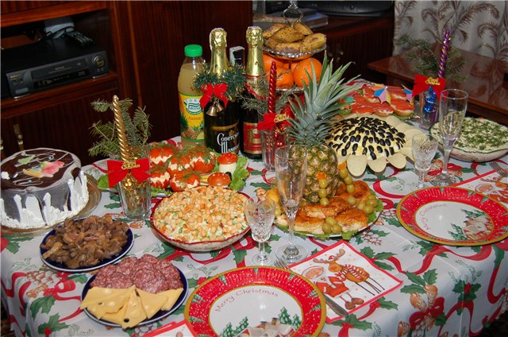

Чтобы глаз радовался
Обратите особое внимание на праздничный стол. Не ограничивайтесь только нарядной скатертью и яркими салфетками. Около каждого прибора стоит положить еловую веточку, а места, где будут сидеть дети, обозначить маленькими игрушками. На скатерть посыпьте конфетти. А в центре стола отведите место для новогодней композиции. Это может быть традиционный букет из еловых веток с шишками в специально подобранной керамической вазе, с красной свечой в центре. А может быть причудливо изогнутая ветка, выкрашенная, допустим, в золотой цвет, пара золотых игрушек на ней и такого же цвета свеча в стеклянной круглой вазе, заполненной разноцветными камешками. Возможности для творчества здесь неисчерпаемы!
ВРЕМЯ ЗАНЯТЬСЯ ПОДАРКАМИ!
Давайте дарить красиво!
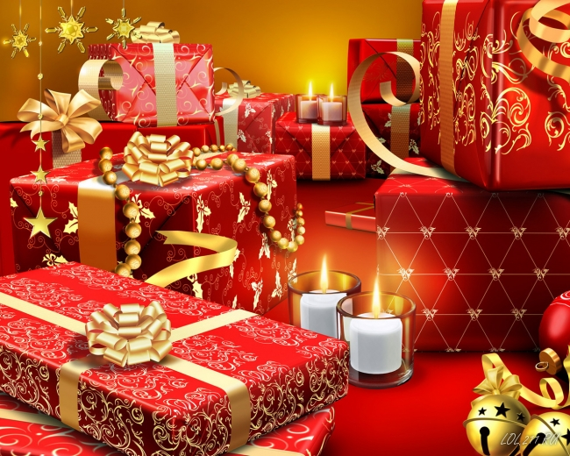
Нарядно убранная елка загадочно мерцает в приукрашенной квартире. Время заняться подарками. В магазинах сейчас большой выбор упаковочной бумаги, Макетов и пакетиков, бантиков и ленточек, бумажных розочек и т.д. На любой вкус и кошелек. Прекрасно смотрится под елкой груда красиво завернутых и украшенных подарков. Можно использовать для этого золотую фольгу и серебряный бант. Можно упаковать подарок в фиолетовую бумагу, оклеенную разноцветными звездами. Более оригинально склеить хлопушки для подарков и повесить их на елку.
Есть еще множество способов преподносить новогодние подарки. Ну, например, заказать по телефону Деда Мороза и Снегурочку из специальной фирмы. Добрые дядя и тетя поговорят, поиграют с вашим ребенком, споют вместе с ним песенку и подарят подарок, незаметно положенный вами в их большой мешок.
Или вспомнить, как одаривали детей в маленькой уютной Дании, родине сказочника Андерсена. Там подарки клали в деревянные башмаки, выставленные на порог. Сейчас такую обувь найти трудно, но в новогоднюю ночь и обыкновенные ботинки могут притвориться деревянными башмаками. А еще дети, ложась спать, вывешивали вязаные чулки над кроватью. И ночью Сайта Клаус наполнял эти красно-белые полосатые изделия сластями и игрушками. А можно разыграть целый спектакль с вручением подарков.

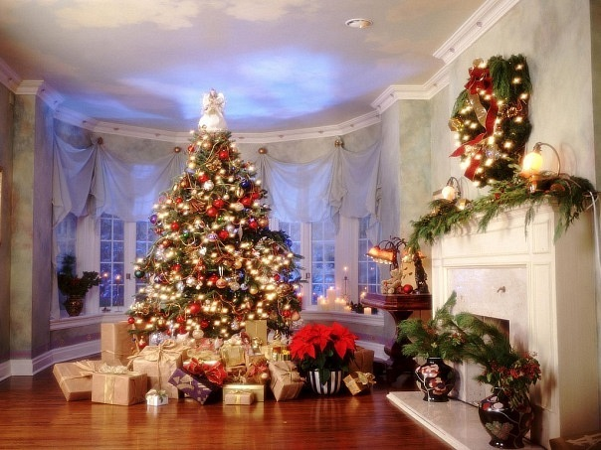
Новогодний сюрприз
Сделайте большой пакет и положите его под елку. Пусть ваше чадо долго разворачивает и развязывает ленточки и тесемочки и в конце концов обнаружит записку. В ней нарисована какая-нибудь особенная игрушка на елке. Когда ребенок найдет эту игрушку, то обнаружит в ней еще одну записку, допустим с рисунком Останкинской телебашни. Немного подумав, он идет к телевизору и под ним находит коробку, в которой лежат папина шляпа с большими полями, темные очки, перчатки, лупа... В общем, все то, что необходимо сыщику для поисков клада. Ведь начинается игра в детектив. В различных, наиболее интересных местах вашей квартиры вы раскладываете записочки с забавными стихами или рисунками, которые последовательно ведут вашего сына или вашу дочь к цели (конечно, при этом необходимо учитывать их возраст и степень любознательности, чтобы игра не превратилась в обиду). Ну например: холодильник можно изобразить в виде сугроба, умывальник - родник, водопад... Еще интереснее получится, если зашифровать все предметы в одной тематике - сказочной, космической и т.д. Тогда торшер будет волшебным фонарем или звездой, а кладовая, соответственно, - подвалом замка или запасным отсеком в ракете.
Вы представляете, сколько будет радости, когда ребенок, проявив максимальную находчивость, найдет, наконец подарок в самом неожиданном месте! И его сияющее личико будет вам лучшей наградой за все предпраздничные хлопоты.
Поиграйте с вашими детьми хотя бы в новогоднюю ночь!
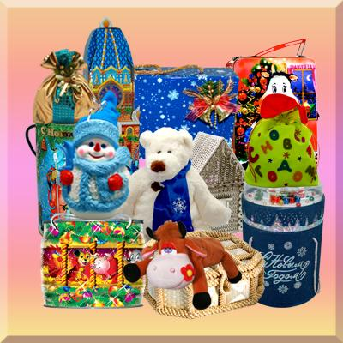


В Китае на Новый год ни в коем случае нельзя дарить часы, чтобы не напоминать о быстротечности времени, а с ним - и жизни.
В Японии в новогодние праздники традиционные для нас, россиян, в качестве подарка букеты цветов разрешается преподносить только очень известным, высокопоставленным персонам.
Для англичан лучшим подарком будет приход в дом в качестве «первой ноги Нового года» темноволосого мужчины с кусочком угля для домашнего очага и веткой омелы, символизирующей долголетие.
В Греции приглашенные на встречу Нового года гости захватывают с собой обомшелый камень, который сбрасывают у порога и говорят: «Пусть богатства хозяина этого дома будут так же тяжелы, как этот камень!»
Необычный новогодний подарок получили как-то жители американского штата Айова: здесь долгое время существовало ограничение на поцелуи - запрещалось целоваться больше пяти минут. Так вот, под Новый год этот закон наконец-то отменили».
